**МИНОБРНАУКИ РОССИИ**

**Санкт-Петербургский государственный**

**электротехнический университет**

**«ЛЭТИ» им. В.И. Ульянова (Ленина)**

**Кафедра МО ЭВМ**

ИНДИВИДУАЛЬНОЕ ЗАДАНИЕ

**по дисциплине «Базы данных»**

Вариант 22

|  |  |  |
| --- | --- | --- |
| Студент гр. 4381 |  | Сергеев А.Д. |
| Преподаватель |  | Фомичева Т.Г. |

Санкт-Петербург

2020

**содержание**

1. Постановка задачи 3

1.1. Задание. 3

2. Проектирование БД 5

2.1. Описание сущностей 5

2.2. ER-модель 5

2.3. Реляционная модель 7

2.4. Проверка соответствия НФБК 9

3. Структуры таблиц и постоянные связи между таблицами 14

3.1. Структуры таблиц 14

4. Содержимое таблиц 17

5. Схема иерархии интерфейса 22

6. Описание экранных форм 23

6.1. Основа 23

6.2. Заказы 24

6.3. Заказ 25

6.4. Официанты 28

6.5. Официант 29

6.6. Контракт 30

6.7. Финансовые отчеты 31

7. Описание запросов 32

7.1. Добавить блюдо в заказ 32

7.2. Получить продукты для заказа 32

7.3. Проверить доступные блюда 33

7.4. Закупить продукты на кухню 34

7.5. Приготовить заказ 34

8. Описание отчетов 35

8.1. Меню 35

8.2. Блюдо 35

8.3. Финансовые отчеты 38

8.4. Заказ 39

8.5. Чек 40

Заключение 41

# Постановка задачи

## Задание.

Пусть требуется создать программную систему, предназначенную для функционирования ресторана. Такая система должна обеспечивать хранение сведений о ресторане, о наличии на его кухне продуктов, необходимых для приготовления блюд, о поставщиках и продуктах, закупаемых у этих поставщиков. Ресторан осуществляет закупку продуктов у разных поставщиков, предпочитая при этом закупать одни виды продуктов у одних поставщиков, а другие у других. Также необходимо обеспечивать хранение информации о работающих в ресторане, о блюдах, которое готовят в данном заведении, заказах, которые когда-либо делались здесь и о содержимом данных заказов.

Пусть количество столиков в ресторане известно, и имеются официанты, которые обслуживают их. Официанты могут обслуживать любые столики, без какой-либо привязки. При входе в ресторан клиенты могут выбрать один столик, за который бы они могли сесть. При заказе блюд, необходимо указывать имя официанта, который бы их обслуживал. О каждом заказе должна храниться следующая информация: номер столика, за которым сидел/и посетители, блюда, которые они заказывали, имя официанта, обслуживающего их, дата и время заказа. Также необходимо предусмотреть хранение всей информации о поставки продуктов питания, когда-либо осуществляемой в данном ресторане.

Работа с системой предполагает реализацию следующих возможностей:

* Выбор пользователем блюд из меню
* Принятие заказов блюд у посетителей ресторана
* Формирование чека для посетителя
* Осуществление заказа поставки продуктов питания
* Получение информации о любом заказе, сделанном когда-либо в данном заведение
* Принятие / увольнение работников
* Просмотра отчета о доходах / расходах ресторана за указанный период
* Получение информации о количестве продуктов на складе и порций блюд, которые можно приготовить из них

# Проектирование БД

Для проектирования базы данных выбран ER-метод (метод "сущность-связь").

При использовании этого метода необходимо прежде всего создать ER- модель, отражающую связи сущностей заданной предметной области.

Описание сущностей может включать в себя только ключевые атрибуты сущностей – их уникальные свойства, необходимых для идентификации экземпляра сущности.

## Описание сущностей

Можно выделить следующие сущности:

* «Официант» с ключом «Имя и фамилия официанта» и атрибутами: «Номер телефона», «Должность», «Работает» (атрибут содержит информацию о том, работает ли официант в настоящий момент или находится на больничном / в отпуске / уволен).
* «Столик» с ключом «Номер столика» и атрибутами: «Название зала», «Количество мест».
* «Заказ» с ключом «Номер заказа» и атрибутом «Дата» (атрибут содержит информацию о точной дате и времени совершения заказа).
* «Блюдо» с ключом «Название блюда» и атрибутами: «Пищевая ценность», «Вес», «Цена».
* «Продукт» с ключом «Имя продукта» и атрибутами: «На кухне», «Единицы измерения».
* «Поставщик» с ключом «Название фирмы».
* «Контракт» с ключом «Номер контракта» и атрибутами: «Сумма», «Дата».

## ER-модель

Между сущностями можно установить следующие связи:

* «Официант - Заказ»: каждый заказ должен быть принят каким-либо официантом, каждый официант принимает заказы. Связь обязательная с обеих сторон, имеет степень 1 со стороны официанта и n со стороны заказа.
* «Столик - Заказ»: каждый заказ приносится на определенный столик, на каждый столик в разное время может быть принесено несколько разных заказов, в то же время какой-нибудь столик может не обслуживаться (например, столики на улице зимой). Связь обязательная со стороны заказа и не обязательная со стороны столика, имеет степень 1 со стороны столика и n со стороны заказа.
* «Заказ - Блюдо»: каждый заказ включает в себя одно или несколько блюд, каждое блюдо может присутствовать в нескольких заказах. Связь обязательная со стороны заказа и не обязательная со стороны блюда, имеет степень n с обеих сторон.
* «Блюдо - Продукт»: каждое блюдо состоит из одного или нескольких продуктов, а каждый продукт входит в состав одного или нескольких блюд. Связь обязательная с обеих сторон, имеет степень n с обеих сторон.
* «Продукт – Контракт - Поставщик»: каждый продукт закупается у одного или нескольких поставщиков по одному или нескольким контрактам, каждый поставщик продает один или несколько продуктов по одному или нескольким контрактам, а каждый контракт включает в себя один или несколько продуктов, купленных у одного или нескольких поставщиков. Связь обязательная с трех сторон, имеет степень n с трех сторон.

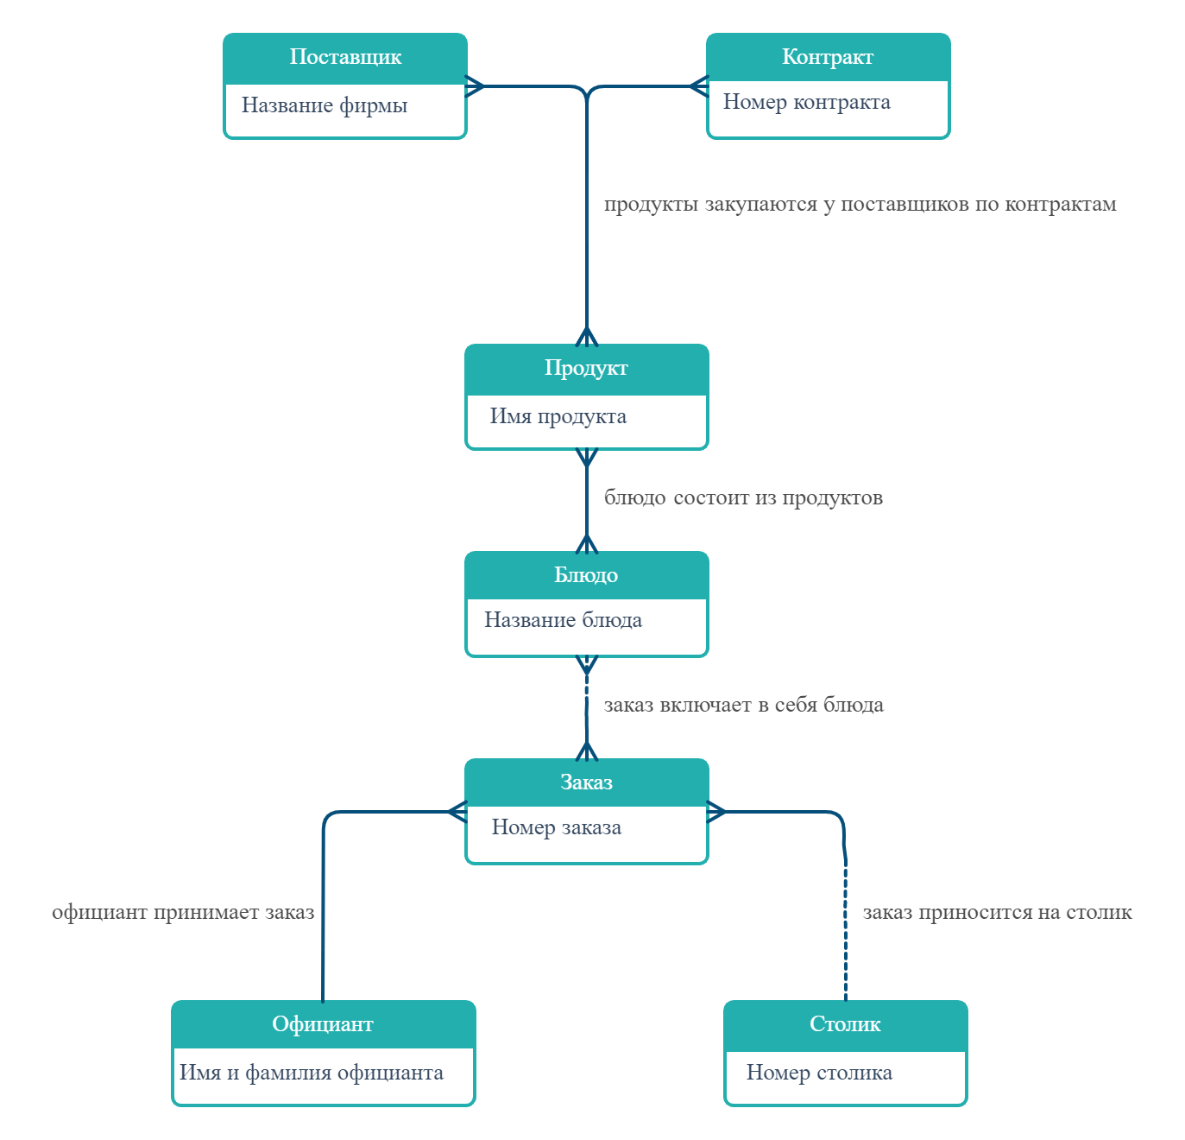

Составив ER-модель, можем перейти к созданию реляционной модели базы данных.

## Реляционная модель

Связь **"Заказ" – "Официант"** образует два отношения – по одному для каждой сущности. В отношение "Заказ" добавляются ключевые атрибуты сущности "Официант":

* Заказ (Номер заказа, Имя официанта).
* Официант (Имя и фамилия официанта).

Связь **"Заказ" – "Столик"** образует два отношения – по одному для каждой сущности. В отношение "Заказ" добавляются ключевые атрибуты сущности "Столик":

* Заказ (Номер заказа, Номер столика).
* Столик (Номер столика).

Связь **"Заказ" – "Блюдо"** образует три отношения – два объектных и одно связное. Связное отношение "Заказано" содержит ключевые атрибуты сущностей "Заказ" и "Блюдо":

* Заказано (Номер заказа, Название блюда).
* Заказ (Номер заказа).
* Блюдо (Название блюда).

Связь **"Блюдо" – "Продукт"** образует три отношения – два объектных и одно связное. Связное отношение "Содержит" содержит ключевые атрибуты сущностей "Блюдо" и "Продукт", а также атрибут, определяет количество продукта в блюде:

* Содержит (Название блюда, Имя продукта, Количество продукта).
* Блюдо (Название блюда).
* Продукт (Имя продукта).

Связь **"Поставщик" – "Продукт" – "Контракт"** образует четыре отношения – три объектных и одно связное. Связное отношение "Закуплено" содержит ключевые атрибуты сущностей "Поставщик", "Продукт" и "Контракт", а также атрибут, определяющий количество закупленного продукта:

* Закуплено (Номер контракта, Имя продукта, Название фирмы, Количество).
* Поставщик (Название фирмы).
* Продукт (Имя продукта).
* Контракт (Номер контракта).

Распределим между полученными отношениями оставшиеся атрибуты предметной области:

* Официант (Имя и фамилия официанта, Номер телефона, Должность, Работает).
* Столик (Номер столика, Название зала, Количество мест).
* Заказ (Номер заказа, Имя официанта, Номер столика, Дата).
* Заказано (Номер заказа, Название блюда).
* Блюдо (Название блюда, Пищевая ценность, Вес).
* Содержит (Название блюда, Имя продукта, Количество продукта).
* Продукт (Имя продукта, На кухне, Единицы измерения).
* Закуплено (Номер контракта, Имя продукта, Название фирмы, Количество).
* Поставщик (Название фирмы).
* Контракт (Номер контракта, Сумма, Дата).

Все отношения отражают объекты или зависимости предметной области, избыточных отношений нет.

* 1. **Проверка соответствия НФБК**
* **Официант** (Имя и фамилия официанта, Номер телефона, Должность, Работает)

**Функциональные зависимости:**

Имя и фамилия официанта → Номер телефона, Должность, Работает.

*Номер телефона → Имя и фамилия официанта, Должность, Работает* – Также является возможным ключом.

Поскольку у двух разных работников может быть одна и та же должность (коллеги), один и тот же статус работы (оба работают или оба уволены), все остальные функциональные зависимости избыточны, так как получаются из приведенных выше путем добавления атрибутов.

Отношение **Официант** находится в НФБК, т.к. все его детерминанты являются возможными ключами.

* **Столик** (Номер столика, Название зала, Количество мест)

**Функциональные зависимости:**

Номер столика → Название зала, Количество мест.

Других функциональных зависимостей нет, так как в одном и том же зале может находиться несколько столиков одинаковой вместимости.

Отношение **Столик** находится в НФБК, т.к. все его детерминанты являются возможными ключами.

* **Заказ** (Номер заказа, Имя официанта, Номер столика, Дата)

**Функциональные зависимости:**

Номер заказа → Имя официанта, Номер столика, Дата.

*Номер столика, Дата → Номер заказа, Имя официанта* – Также является возможным ключом.

*Имя официанта, Дата → Номер заказа, Номер столика* – Также является возможным ключом.

Другие функциональные зависимости избыточны, так как получаются из приведенных выше путем добавления атрибутов.

Отношение **Заказ** находится в НФБК, т.к. все его детерминанты являются возможными ключами.

* **Блюдо** (Название блюда, Пищевая ценность, Вес)

**Функциональные зависимости:**

Название блюда → Пищевая ценность, Вес.

Других функциональных зависимостей нет, так как в меню могут быть два разных блюда с одинаковой пищевой ценностью и весом.

Отношение **Блюдо** находится в НФБК, т.к. все его детерминанты являются возможными ключами.

* **Продукт** (Имя продукта, На кухне, Единицы измерения)

**Функциональные зависимости:**

Имя продукта → На кухне, Единицы измерения.

Других функциональных зависимостей нет, так как могут существовать два разных продукта, измеряющихся в одних и тех же единицах измерения, при этом на кухне бы хранилось равное их количество.

Отношение **Продукт** находится в НФБК, т.к. все его детерминанты являются возможными ключами.

* **Поставщик** (Название фирмы)

Функциональных зависимостей нет, так как отношение содержит всего один, ключевой, атрибут.

Отношение **Поставщик** находится в НФБК, т.к. не имеет функциональных зависимостей.

* **Контракт** (Номер контракта, Сумма, Дата)

**Функциональные зависимости:**

Номер контракта → Сумма, Дата.

Других функциональных зависимостей нет, так как в одно и то же время на одну и ту же сумму могут быть заключены несколько разных контрактов.

Отношение **Контракт** находится в НФБК, т.к. все его детерминанты являются возможными ключами.

* **Заказано** (Номер заказа, Название блюда)

Функциональных зависимостей нет, так как в одном заказе могут присутствовать одни и те же блюда.

Отношение **Заказано** находится в НФБК, т.к. не имеет функциональных зависимостей.

* **Содержит** (Название блюда, Имя продукта, Количество продукта)

**Функциональные зависимости:**

Название блюда, Имя продукта → Количество продукта.

Других функциональных зависимостей нет, так как:

* В одном блюде может использоваться равное количество разных продуктов.
* Одно и то же количество какого-либо продукта может использоваться в разных блюдах.

Отношение **Содержит** находится в НФБК, т.к. все его детерминанты являются возможными ключами.

* **Закуплено** (Номер контракта, Имя продукта, Название фирмы, Количество продукта)

**Функциональные зависимости:**

Номер контракта, Имя продукта, Название фирмы → Количество продукта.

Других функциональных зависимостей нет, так как:

* По одному контракту может быть закуплено одно и то же количество какого-либо продукта у разных поставщиков.
* По одному контракту у одного и того же поставщика может быть закуплено какое-либо количество разных продуктов.
* Один и тот же продукт в определенном количестве может быть закуплен у одного поставщика по разным контрактам.

Отношение **Закуплено** находится в НФБК, т.к. все его детерминанты являются возможными ключами.

Таким образом, все отношения находятся в НФБК.

Для всех объектных отношений в качестве ключей выбраны наиболее короткие, не составные, возможные ключи. Необходимости в создании дополнительных ключевых атрибутов для предотвращения избыточного дублирования данных, нет.

# Структуры таблиц и постоянные связи между таблицами

Постоянные связи между отношениями:

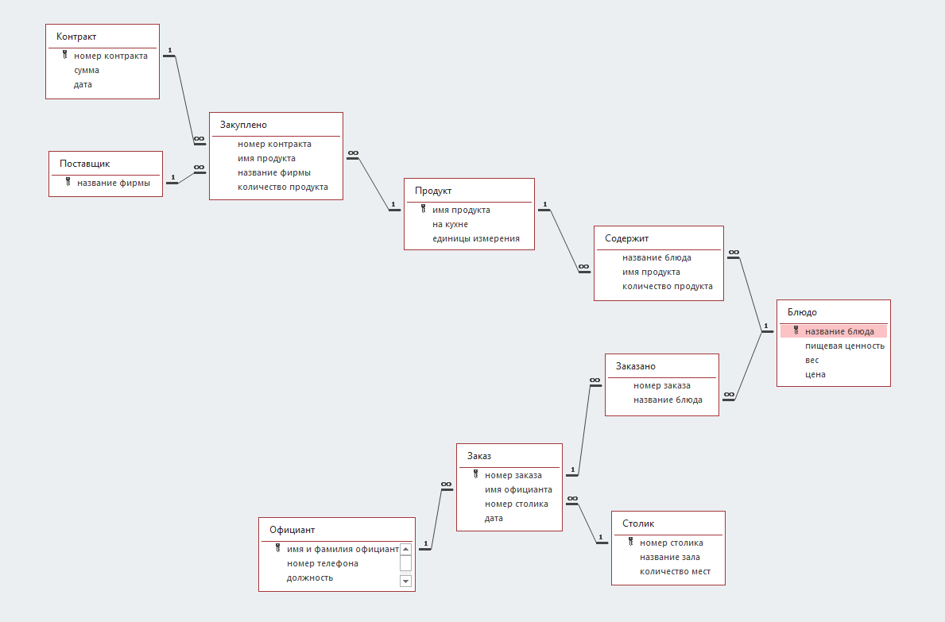

## Структуры таблиц

Ниже представлены структуры всех таблиц спроектированной базы данных.

* 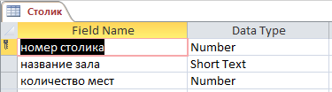Таблица «Столик»

Все атрибуты являются обязательными, пустые строки запрещены.

* 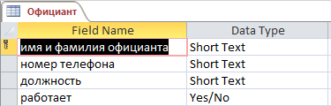Таблица «Официант»

Все атрибуты являются обязательными, пустые строки запрещены.

Маска для ввода поля **Номер телефона**: *!\(999") "000\-0000;;_*

* Таблица «Заказ»

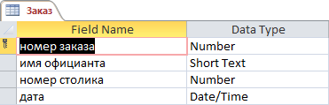 Все атрибуты являются обязательными, пустые строки запрещены.

* Таблица «Заказано»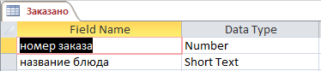

Все атрибуты являются обязательными, пустые строки запрещены.

* Таблица «Блюдо»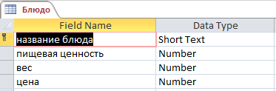

Все атрибуты являются обязательными, пустые строки запрещены.

* 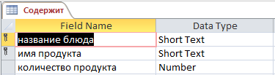Таблица «Содержит»

Все атрибуты являются обязательными, пустые строки запрещены. Для увеличения производительности поля **Название блюда** и **Имя продукта** добавлены в уникальный индекс.



* Таблица «Продукт»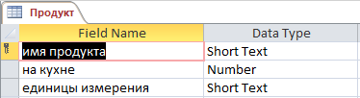

Все атрибуты являются обязательными, пустые строки запрещены.

* 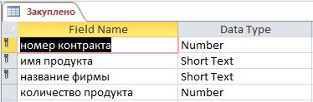Таблица «Закуплено»

Все атрибуты являются обязательными, пустые строки запрещены. Для увеличения производительности поля **Номер контракта**, **Имя продукта** и **Название фирмы** добавлены в уникальный индекс.

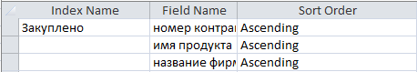

* 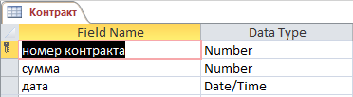Таблица «Контракт»

Все строки являются обязательными, пустые строки запрещены.

Маска для ввода поля **Номер контракта**: *#####*

* 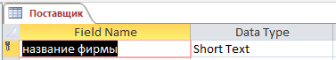Таблица «Поставщик»

Все строки являются обязательными, пустые строки запрещены.

# Содержимое таблиц

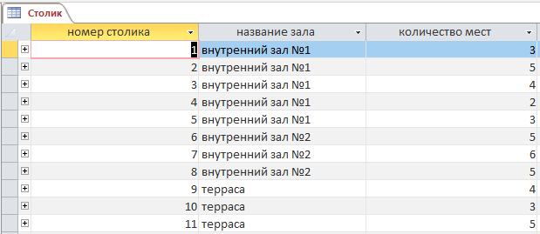Таблица «Столик»:

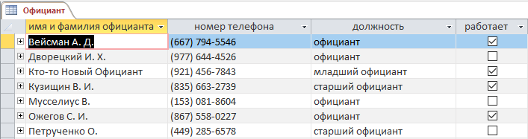Таблица «Официант»:

Таблица «Заказ»:

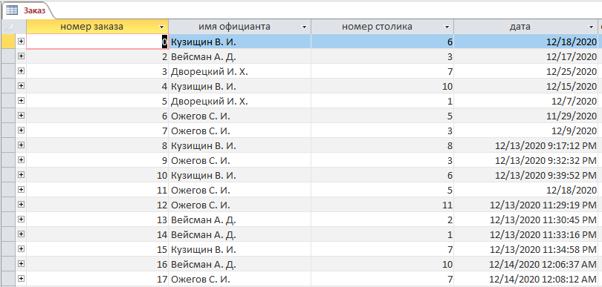

Таблица «Заказано»:

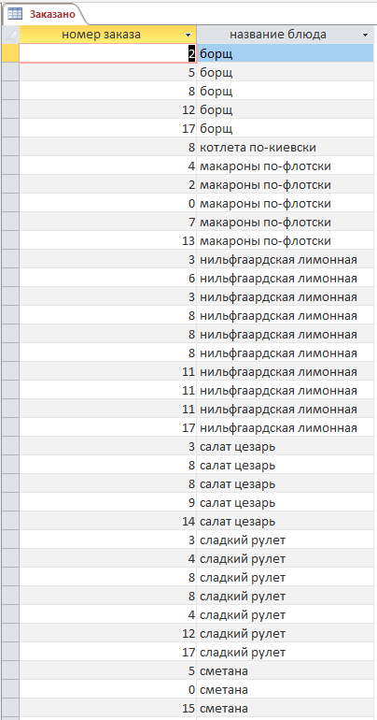

Таблица «Блюдо»:

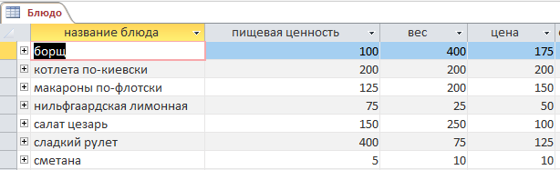

Таблица «Содержит»:

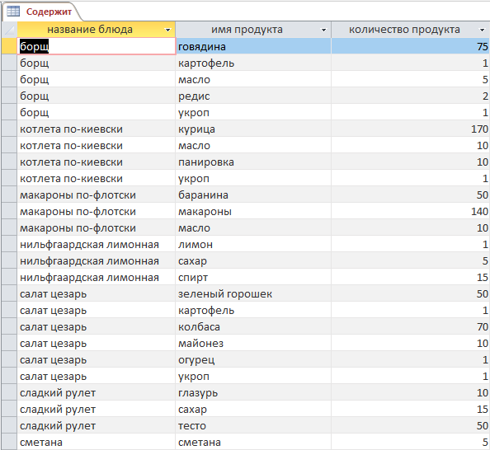

Таблица «Продукт»:

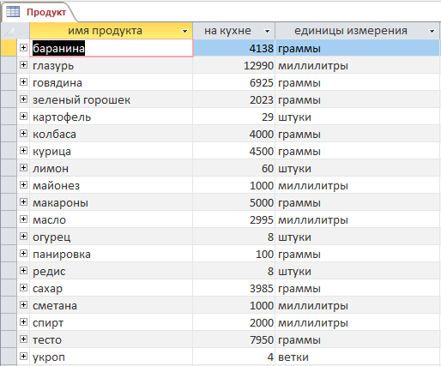

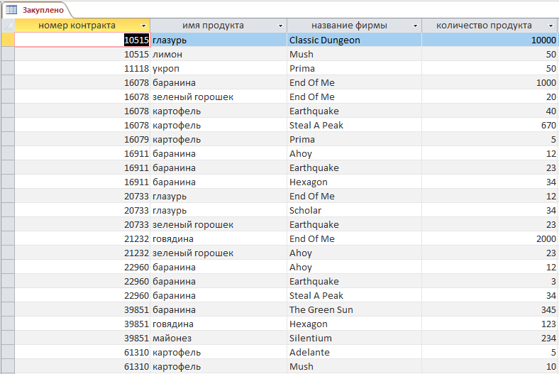Таблица «Закуплено»:

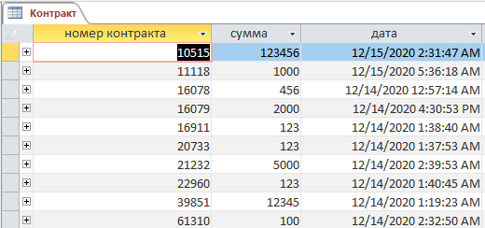Таблица «Контракт»:

Таблица «Поставщик»:

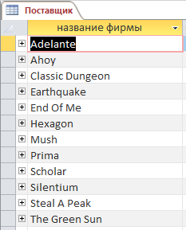

# Схема иерархии интерфейса

# Описание экранных форм

## Основа

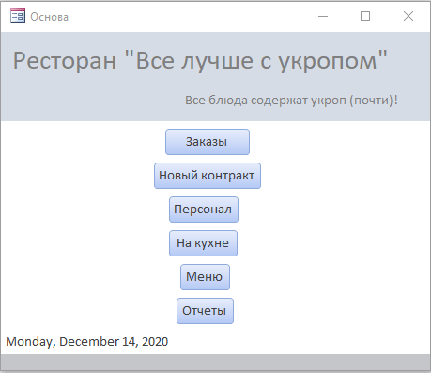

***Назначение****:* предоставляет пользователю возможность выбрать интересующую его информацию.

***Кнопки****:*

1. Заказы

По нажатию открывается форма «Заказы».

1. Новый контракт

По нажатию открывается форма «Контракт».

1. Персонал

По нажатию открывается форма «Официанты».

1. На кухне

По нажатию открывается отчет «Блюдо» в режиме просмотра.

1. Меню

По нажатию открывается отчет «Меню» в режиме просмотра.

1. Отчеты

По нажатию открывается форма «Финансовые отчеты».

## Заказы

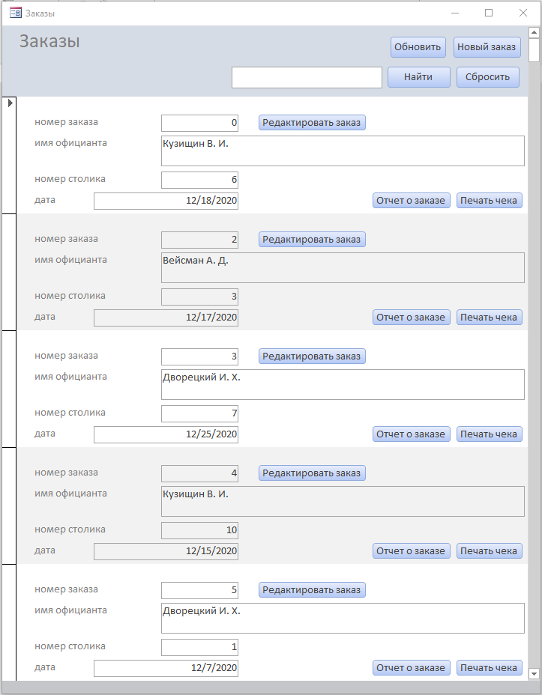

***Назначение****:* демонстрирует все когда-либо сделанные заказы, осуществляет поиск заказа, позволяет составить отчеты по любому из них.

***Источник******данных****:* таблица **Заказ**.

***Кнопки****:*

1. Новый заказ

По нажатию открывается форма «Заказ» в режиме добавления данных.

1. Обновить

По нажатию обновляется текущая форма.

1. Найти

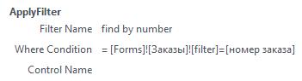По нажатию производится фильтрация по полю **Номер заказа**, выбираются записи, в которых поле равно значению, введенному в поле для ввода **filter**:

1. Сбросить

По нажатию очищается фильтрация.

1. Редактировать заказ

По нажатию открывается форма «Заказ» для соответствующей записи.

1. Отчет о заказе

По нажатию открывается отчет «Заказ» для соответствующей записи в режиме просмотра.

1. Печать чека

По нажатию открывается отчет «Чек» для соответствующей записи в режиме просмотра.

## Заказ

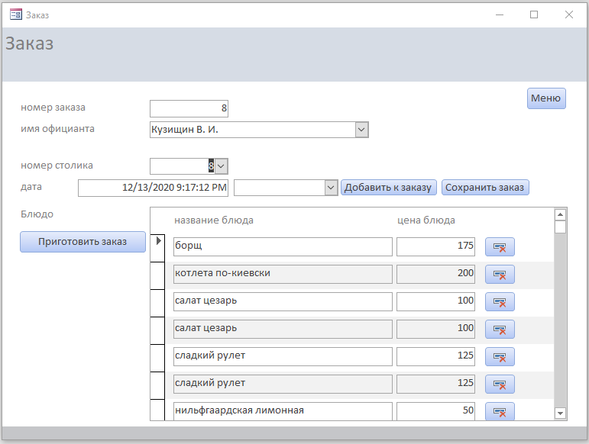

При добавлении нового заказа номер заказа генерируется автоматически как следующее за максимальным среди существующих номеров заказов число.

В качестве источника данных для поля ввода **название блюда** используется запрос «Проверить доступные блюда». Это сделано для защиты от того, что на очередное блюдо, добавленное в заказ, может не хватить продуктов на кухне.

***Назначение****:* позволяет отредактировать данный заказ или создать новый.

***Источник******данных****:* таблицы **Заказы**, **Заказано**. В качестве источников данных для выпадающих списков **имя официанта**, **номер столика** и **название блюда** выступают таблицы **Официант** и **Столик** и запрос **Получить доступные блюда** соответственно.

***Фильтрация*:** по **Номеру заказа**.

***Кнопки****:*

1. Меню

По нажатию открывается отчет «Меню» в режиме просмотра.

1. Приготовить заказ

По нажатию выполняется запрос «Приготовить заказ».

1. Сохранить заказ

По нажатию сохраняется выбранный заказ.

1. Добавить заказ

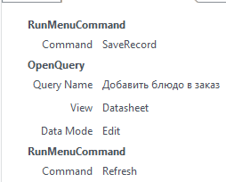По нажатию выполняется встроенный макрос:

## Официанты

***Назначение****:* демонстрирует всех работающих и когда-либо работавших в ресторане официантов, осуществляет поиск официанта по имени.

***Источник******данных****:* таблица **Официант**.

***Кнопки****:*

1. Новый официант

По нажатию открывается форма «Официант» в режиме добавления данных.

1. Обновить

По нажатию обновляется текущая форма.

1. Найти

По нажатию производится фильтрация по полю **Имя и фамилия официанта**, выбираются записи, в которых поле равно значению, введенному в поле для ввода **filter**:

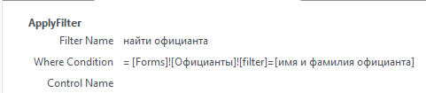

1. Сбросить

По нажатию очищается фильтрация.

1. Открыть анкету

По нажатию открывается форма «Официант» для соответствующей записи.

## Официант

***Назначение****:* позволяет отредактировать личную информацию для существующего официанта или создать для нового.

***Источник******данных****:* таблицы **Официант**, **Заказ**.

***Фильтрация*:** по **Имени и фамилии официанта**.

***Кнопки****:*

1. Сохранить

По нажатию сохраняется выбранный заказ.

## Контракт

Номер нового контракта генерируется автоматически как случайное число.

***Назначение****:* позволяет заключить новый контракт, указав закупаемые продукты.

***Источник******данных****:* таблица **Закуплено**.

***Кнопки****:*

1. Заключить

По нажатию выполняется встроенный макрос:

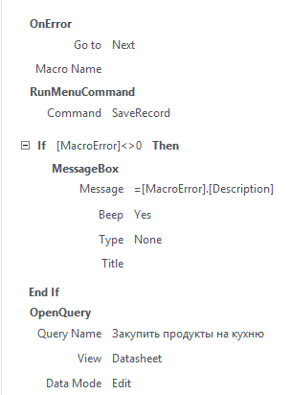

## Финансовые отчеты

По умолчанию в поле ввода **начало** устанавливается дата, на месяц до текущей, а в поле **конец** – текущая.

***Назначение****:* позволяет указать временной промежуток, для которого необходимо продемонстрировать отчет о доходах / расходах ресторана.

***Кнопки****:*

1. Открыть отчет

По нажатию открывается отчет «Финансовые отчеты» для соответствующей записи в режиме просмотра.

# Описание запросов

## Добавить блюдо в заказ

***Формулировка запроса***: добавить блюдо, название которого содержится в поле ввода **Forms![Заказ]![номер заказа]** к заказу, номер которого содержится в поле ввода **Forms![Заказ]![название блюда]**.

***SQL – код запроса***:

INSERT INTO Заказано ( [номер заказа], [название блюда] )

SELECT Forms![Заказ]![номер заказа] AS Expr1, Forms![Заказ]![название блюда] AS Expr2;

Используется в форме **Заказ**, вызывается встроенным макросом по нажатию кнопки **Добавить к заказу**.

## Получить продукты для заказа

***Формулировка запроса***: вывести названия тех продуктов, которые необходимы для приготовления определенного заказа (поле **имя продукта**), необходимое их количество (поле **количество**) и их количество, хранящееся на кухне ресторана (поле **на кухне**).

***SQL – код запроса***:

SELECT Продукт.[имя продукта], Sum(Содержит.[количество продукта]) AS количество, Avg(Продукт.[на кухне]) AS [на кухне]

FROM (Продукт INNER JOIN Содержит ON Продукт.[имя продукта] = Содержит.[имя продукта]) INNER JOIN (Заказано INNER JOIN Блюдо ON Заказано.[название блюда] = Блюдо.[название блюда]) ON Содержит.[название блюда] = Блюдо.[название блюда]

WHERE ((([Forms]![Заказ]![номер заказа])=[номер заказа]))

GROUP BY Продукт.[имя продукта];

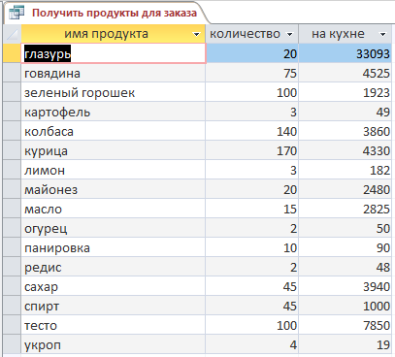***Пример результата выполнения (для заказа номер 8)***:

Используется в запросе **Приготовить заказ** в качестве вложенного запроса.

## Проверить доступные блюда

***Формулировка запроса***: вывести названия тех блюд, которые можно приготовить из имеющихся ингредиентов.

***SQL – код запроса***:

SELECT inner_query.[название блюда]

FROM (SELECT Содержит.[название блюда], Min(Продукт.[на кухне]/Содержит.[количество продукта]) AS количество FROM Блюдо INNER JOIN (Продукт INNER JOIN Содержит ON Продукт.[имя продукта] = Содержит.[имя продукта]) ON Блюдо.[название блюда] = Содержит.[название блюда] GROUP BY Содержит.[название блюда]) AS inner_query

WHERE (((inner_query.количество)>1));

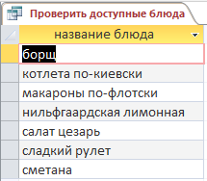***Пример результата выполнения***:

Используется в форме **Заказ** в качестве источника данных для выпадающего списка **название блюда**.

## Закупить продукты на кухню

***Формулировка запроса***: добавить продукты, которые были закуплены по контракту, номер которого содержится в поле ввода **Forms]![Контракт]![номер контракта]** на кухню.

***SQL – код запроса***:

UPDATE Продукт INNER JOIN Закуплено ON Продукт.[имя продукта] = Закуплено.[имя продукта] SET Продукт.[на кухне] = Продукт.[на кухне]+Закуплено.[количество продукта]

WHERE (([Forms]![Контракт]![номер контракта])=[Закуплено].[номер контракта]);

Используется в форме **Контракт**, вызывается встроенным макросом по нажатию кнопки **Заключить**.

## Приготовить заказ

***Формулировка запроса***: убрать с кухни столько таких продуктов, чтобы из них можно было приготовить все блюда определенного заказа, если на кухне достаточно продуктов, и не убирать ничего, если продуктов недостаточно.

***SQL – код запроса***:

UPDATE (Продукт INNER JOIN Содержит ON Продукт.[имя продукта] = Содержит.[имя продукта]) INNER JOIN (Заказано INNER JOIN Блюдо ON Заказано.[название блюда] = Блюдо.[название блюда]) ON Содержит.[название блюда] = Блюдо.[название блюда] SET Продукт.[на кухне] = Продукт.[на кухне]-Содержит.[количество продукта]

WHERE ((([Forms]![Заказ]![номер заказа])=[номер заказа]) AND ('True' IN (SELECT IIf(minimum<0, 'False', 'True') AS mlz FROM (SELECT MIN([на кухне] - [количество]) AS minimum FROM [Получить продукты для заказа]))));

Используется в форме **Заказ**, вызывается встроенным макросом по нажатию кнопки **Приготовить заказ**.

# Описание отчетов

## Меню

***Источник данных*** – таблицы **Блюдо**, **Содержит** и **Продукт**.

***Сортировка***: название блюда **–** по алфавиту.

## Блюдо

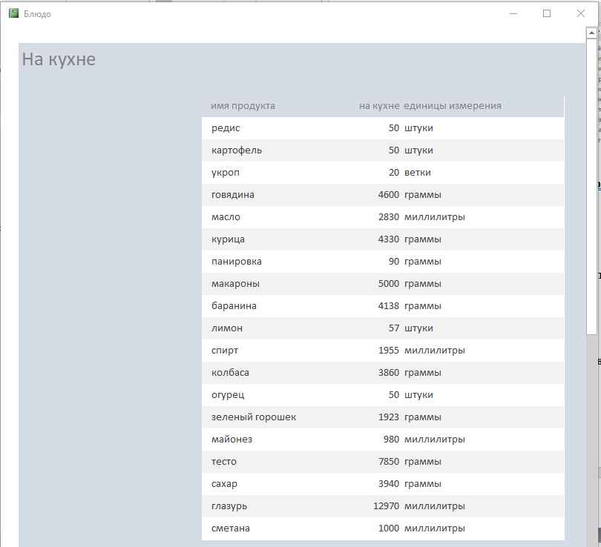

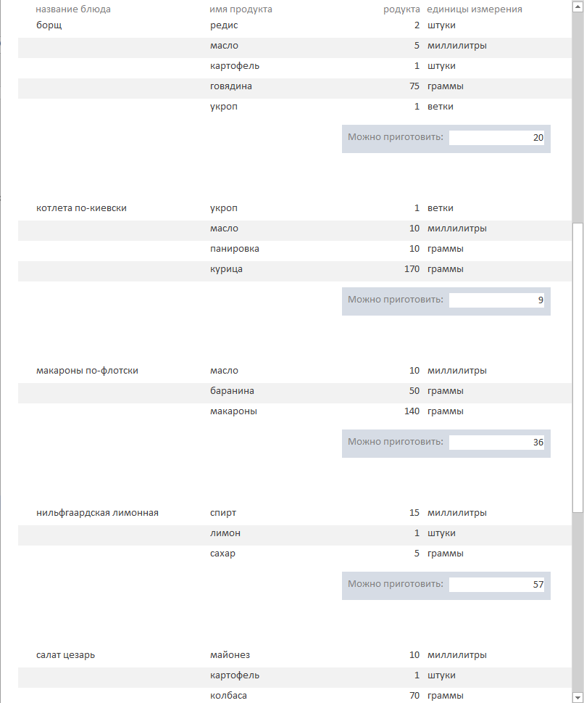

***Источник данных*** – таблицы **Блюдо**, **Содержит**, **Продукт**, а также встроенный SQL запрос для встроенного отчета о количестве блюд, которые можно приготовить из имеющихся ингредиентов:

SELECT Содержит.[название блюда], Продукт.[на кухне]/Содержит.[количество продукта] AS количество

FROM Блюдо INNER JOIN (Продукт INNER JOIN Содержит ON Продукт.[имя продукта] = Содержит.[имя продукта]) ON Блюдо.[название блюда] = Содержит.[название блюда];

***Сортировка***: название блюда – по алфавиту.

## Финансовые отчеты

***Источник данных*** – встроенные SQL запросы для встроенных отчетов «Доходы» м «Расходы»:

* Доходы:

SELECT Заказ.[номер заказа], Заказ.дата, Блюдо.[название блюда], Блюдо.цена, Заказ.дата, Заказ.дата

FROM Блюдо INNER JOIN (Заказ INNER JOIN Заказано ON Заказ.[номер заказа] = Заказано.[номер заказа]) ON Блюдо.[название блюда] = Заказано.[название блюда]

WHERE (((Заказ.дата)>=[Forms]![Финансовые отчеты]![начало] And (Заказ.дата)<=[Forms]![Финансовые отчеты]![конец]));

* Расходы:

SELECT Контракт.[номер контракта], Контракт.сумма, Контракт.дата, Закуплено.[имя продукта], Закуплено.[название фирмы], Закуплено.[количество продукта], Контракт.дата, Контракт.дата

FROM Контракт INNER JOIN Закуплено ON Контракт.[номер контракта] = Закуплено.[номер контракта]

WHERE (((Контракт.дата)>=[Forms]![Финансовые отчеты]![начало] And (Контракт.дата)<=[Forms]![Финансовые отчеты]![конец]));

***Сортировка***: номера заказов в отчете «Доходы» и номера контрактов в отчете «Расходы» **–** по возрастанию.

## Заказ

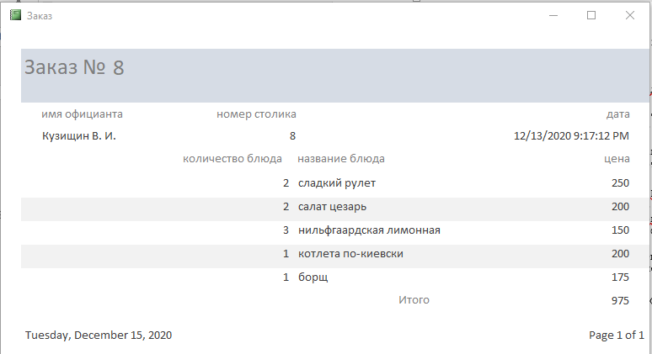

***Источник данных*** – встроенный SQL запрос:

SELECT First(Заказ.[номер заказа]) AS [номер заказа], First(Заказ.[имя официанта]) AS [имя официанта], First(Заказ.[номер столика]) AS [номер столика], First(Заказ.дата) AS дата, Блюдо.[название блюда], Sum(Блюдо.цена) AS цена, Count(Блюдо.[название блюда]) AS количество

FROM Блюдо INNER JOIN (Заказ INNER JOIN Заказано ON Заказ.[номер заказа] = Заказано.[номер заказа]) ON Блюдо.[название блюда] = Заказано.[название блюда]

WHERE ((([Forms]![Заказы]![номер заказа])=[Заказ].[номер заказа]))

GROUP BY Блюдо.[название блюда];

## Чек

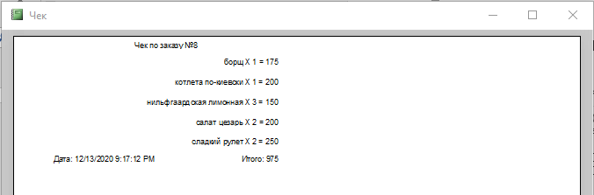

Источник данных – встроенный SQL запрос:

SELECT First(Заказ.[номер заказа]) AS [номер заказа], First(Заказ.[имя официанта]) AS [имя официанта], First(Заказ.[номер столика]) AS [номер столика], First(Заказ.дата) AS дата, Блюдо.[название блюда], Sum(Блюдо.цена) AS цена, Count(Блюдо.[название блюда]) AS количество

FROM Блюдо INNER JOIN (Заказ INNER JOIN Заказано ON Заказ.[номер заказа] = Заказано.[номер заказа]) ON Блюдо.[название блюда] = Заказано.[название блюда]

WHERE ((([Forms]![Заказы]![номер заказа])=[Заказ].[номер заказа]))

GROUP BY Блюдо.[название блюда];

# **Заключение**

В ходе выполнения данного индивидуального задания была реализована программная система для функционирования ресторана.

Был реализован поиск и изменение информации о всех когда-либо сделанных заказах и официантах.

Была добавлена возможность вносить в базу данных информацию о контрактах, заключенных рестораном с поставщиками продуктов, из которых состоят блюда, а также автоматическое добавление на кухню ресторана всех продуктов, содержащихся в контракте и удаление продуктов, составляющих блюда в новом заказе. При этом было уделено внимание тому, чтобы приготовить можно было продуктов не больше, чем возможно из находящихся на кухне продуктов.

О всех доходах и расходах ресторана, а также о состоянии кухни были составлены подробные отчеты.

Поиск и операции данных были описаны при помощи запросов на языке SQL, как глобальных, так и встроенных в соответствующие элементы

Таблицы, запросы, формы и отчеты реализованы с помощью QBE, макросов и соответствующих мастеров.